 

\t ,(l, *'e*

*,:,<fo*

te.,eaiJ°'

*I*

....,..-, ?»' e\

*r*

é,

aoa\>ISª

crea'e

c1,ocumeo'lai0"

9ro0("(1tle oac\dog

by

®·EX**MACJNA**

c00-en1auó'

e ono

*des.,,;:r*

cOP'I reQUiletneOIS

Wt1 9

dalábase

*design*

*painog*

f1!','leW

- ' """

**1**

'

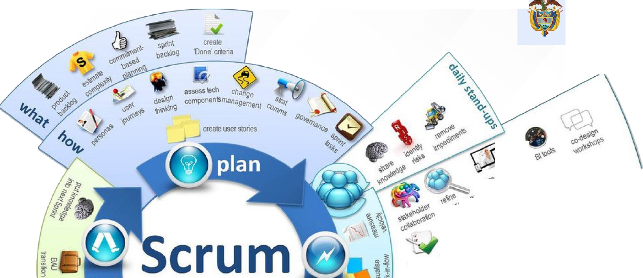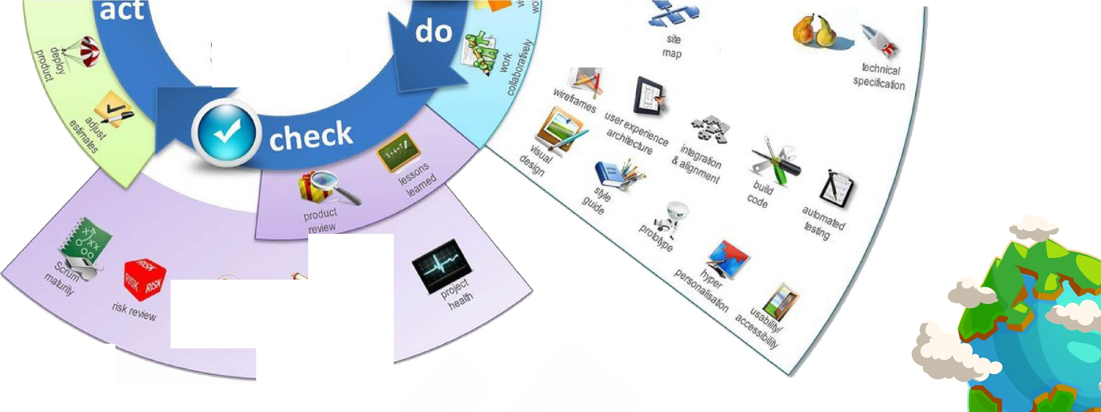

**El futuro dº**.

**es de todo g1tal**

Univers da lógica

**ePereira**

**cM(sÍdn**

**TIC202**--**2**-**>**

*Check* assess

seo govemanre

aud

**The Agite Scrum Framework at a Glance**



lnputs from Executives, Team, Stakeholders, Customers, Users

**1**•**1**

Scrum

Master

[ l

El futuro digital es de todos

Burndown/up

Charts

**Daily Scrum**

**Meeting**

MinTIC



Product Owner TheTeam Sprint

Sprint Review

Product

1

2

3

4

5

6

7

8

Ranked list of what is required:

features, stories, ...

Sprint Planning

Task Breakout

Sprint Backlog

Team selects starting at top as muchas it can commit to deliver by end of Sprint

Sprint end date and team deliverable do not change

Finished Work

- Backlog

Meeting

r; •MísÍdn

**TIC20 >**

....._.....

Sprint Retrospective

* Metodologías Ágil

# QUE ES SCRUM

* Metodología de adaptación, iterativa, rápida, flexible y eficaz ofrecer un valor



## BÁSICO

* Épicas: muchas historias de usuarios (funcionalidades de alto nivel)
* Historias de usuarios: pequeños bloque de funcionalidades de alto nivel.
* Lista priorizada de pendientes del producto: lista de pendientes del sprint

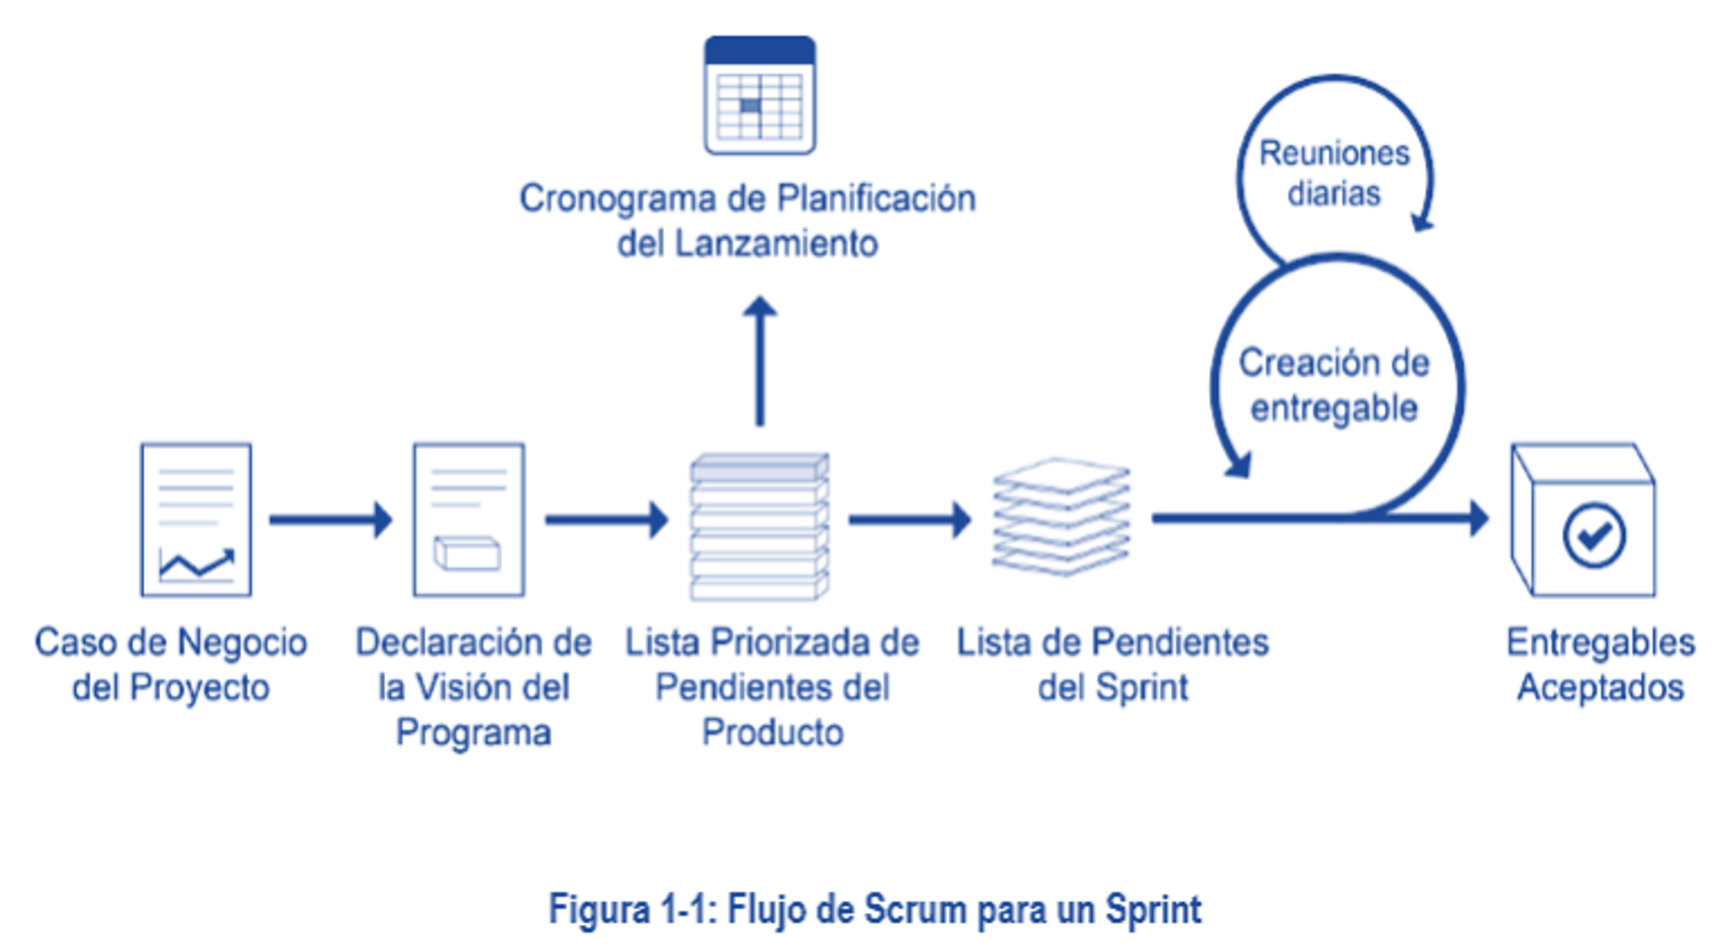

## SPRINTS

* Ciclos de trabajo cortos (1-6 SEMANAS) y concentrados a través de equipos interfuncionales, auto-organizados, y empoderados
* creación de Entregables
* Reuniones diarias - Daily Standup Meeting
* Reunión de planificación del sprint: demostración de los entregables
* Reunión de retrospectiva del sprint: PHVA



EL CICLO DE SCRUM

Comienza con una reunión de los socios, durante la cual se crea la visión del proyecto. Después, el propietario del producto desarrolla una Lista priorizada de pendientes del producto que contiene una lista requerimientos del negocio por orden de importancia en forma de una Historia de usuario (épica). Cada sprint comienza con una Reunión de planificación del sprint durante la cual se consideran las historias de usuario de alta prioridad para su inclusión en el sprint

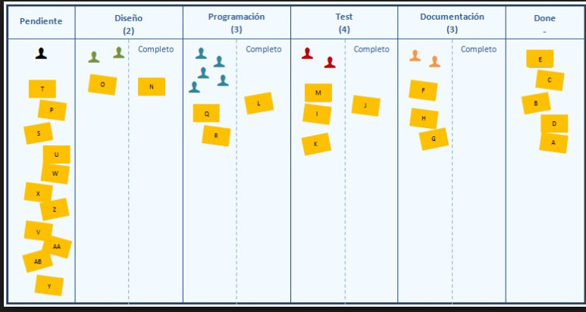

###### SCRUM: ALGUNAS DE LAS VENTAJAS

* Adaptabilidad
* Transparencia
* Retroalimentación continua
* Mejora continua
* Entrega continúa de valor
* Ritmo sostenible
* Entrega anticipada de alto valor
* Proceso de desarrollo eficiente
* Motivación
* Resolución de problemas de forma más rápida
* Entregables efectivos
* Centrado en el cliente
* Ambiente de alta confianza
* Responsabilidad colectiva
* Alta velocidad
* Ambiente innovador

TABLERO SCRUM -SCRUMBOARD

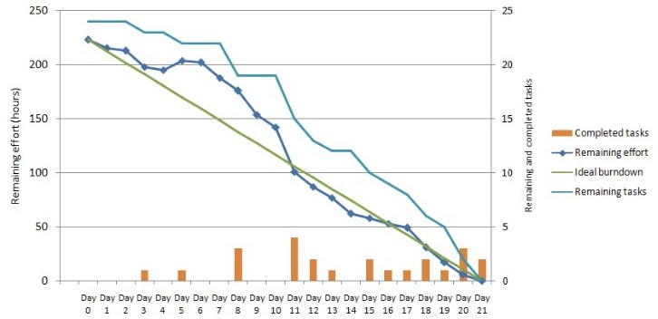

Burndown Char

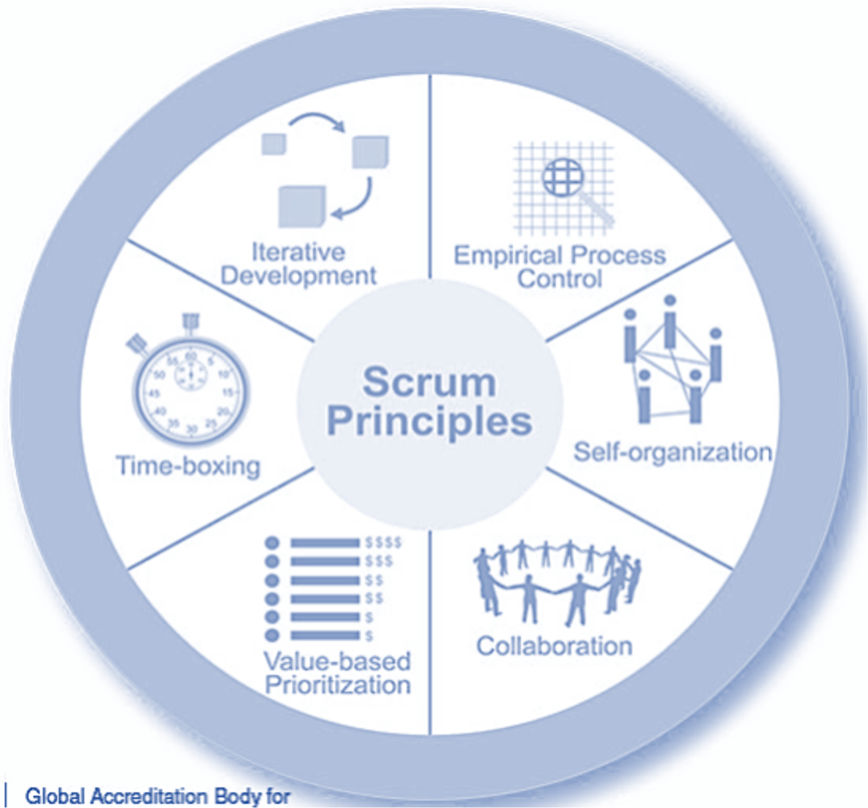

###### 6 PRINCIPIOS DE SCRUM

1. Control del proceso empírico: transparencia, inspección y adaptación.
2. Auto-organización: Genera compromiso y responsabilidad
3. Colaboración: conocimiento, articulación y apropiación.

fomenta la gestión de proyectos como un proceso de creación de valor.

1. Priorización basada en el valor: ofrecer el máximo valor de negocio
2. Asignación de un bloque de tiempo: restricción limitante

en Scrum. Incluyen sprints, reuniones diarias de pie, reuniones de planificación del sprint, y reuniones de revisión del sprint.

1. Desarrollo iterativo: manejar mejor los cambios y crear productos que satisfagan las necesidades del cliente.

## ORGANIZACIÓN



* 1. : Los roles de Scrum se dividen en dos grandes categorías:
     1. Roles centrales: obligatorios
        1. Propietario del producto
        2. Scrum Master
        3. Equipo Scrum
     2. Roles no centrales: Los roles no centrales incluyen los siguientes:
        1. Socio(s)
        2. Cuerpo de asesoramiento de Scrum
        3. Vendedores
        4. Jefe propietario del producto
        5. Jefe Scrum Master
  2. Justificación del negocio
  3. Calidad
  4. Cambio
  5. Riesgo

MinTIC

**El futuro digital es de todos**

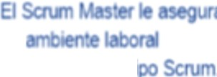

DEVTEAM

PRODUCT

Analyst Programmer

Tester

OWNER

,*I* Product Management



Compliance

Marketing

'

\

Business Areas

Legal

-

UX Designer

DBA

' '

\

Prop1etano del producto

Scru-m Master

Cliente

**1**

El cliente le proporciona sus requenm1entos al prop1etano del

producto

El propiet no del J)(oducto comun los requenm1entos emJ)(esa es pnonzados 1 eq po Scrum, elabora la hsta pnonz a de

pend n es del J)(oduc o y

de ne los cntenos de aceptación

111

**ldeculdoal**

Equipo Scrum

l

El prop1etaño del producto brinda valor empres ñ 1 1 cii nte

mediante lanz mi ntos

increment les del

producto.

- - - - - - - - - - - - - - - - - - - -

E equipo Scrum demuestra los mcre n os del J)(oduc o al J)(opt *t* no d I J)(oducto durante I s reuniones de revisión del

sprint

El

equipo m

Scru

elabora los cntrcgablcs

del proyecto.

'

\

\

\,

*I*'

*I*

,

,,

,,

....

THE

MASTER

SCRUM

.. -



* Figura 3-1: Roles de Scrum-Descripción General

### <Mrsídn

MinTIC

**El futuro digital es de todos**

**FASE**

**Iniciar**

1. Crear la Visión del proyecto



1. Identificar SCRUM master y socios
2. Formación de un equipo SCRUM
3. Desarrollo de épicas
4. Creación de lista priorizada de pendientes del producto
5. Realizar el plan de lanzamiento
6. Elaborar historias de Usuario

Aprobar, estimar y asignar historias de

19 PROCESOS DE SCRUM

### <Mrsídn

-

**Planear y Estimar**

**Implementar**

'

**Revisión y retrospectiva**

1

**lanzamiento**

1. usuarios
2. laboración de tareas
3. stimar tareas
4. laboración de la lista de pendientes del Sprint
5. Crear entregables
6. Llevar a cabo el Standup diario
7. Mantenimiento de la lista priorizada de pendientes del producto
8. Convocar SCRUM de SCRUMS (sos)
9. Demostración y validación del Sprint
10. Retrospectiva de Sprint
11. Envío de entregables
12. Retrospectiva del proyecto

## TRANSPARENCIA

MinTIC



**El futuro digital es de todos**

Universidad Tecnológica

-

dePereira

### <Mrsídn

**TIC202**...**2**...**>**



Artefactos

Reuniones

Radiadores do

Información

-

Transparencia

-

Tablero

del Scrum

Figura 2-1: Transparencia en Scrum

Reunión del Standup Diario

Tabla del Trabajo Consumido

Reunión de Revisión del Sprint

Cronograma de Planificación

del Laruamiento

lista **Priorizada** de Pendientes del Producto

Declaración de la Visión

del Proyecto

INSPECCIÓN

El futuro digital es de todos

MinTIC

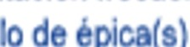



* Figura 2-2: Inspección de Scrum



ablero de

Scru

R tro limen

* D s ol
* Creac1

pend nt

* **Re** lt r

6n frecue

**zad de**

n pección

n1fic

m n o

Inspección final

* Demostración y validación del sprin

r; •MísÍdn

**TIC20 >**

Universidad Tecnológica

dePereira ....._.....

#### ADAPTACIÓN

El futuro digital es de todos

MinTIC





Reuniones diarias de pie

**Adaptación**

e **rpo**

**asesoramen**

**de Scrum**

Solicitudes

de cambio

Reuniones de retrospeetiva del sprint

ldent1ficac1ón constante de nesgas

Reuniones de retrospectiva del proyecto



+

**r; •MísÍdn**

**TIC20 >**

Universidad Tecnológica

dePereira ....._.....

**Figura 2-3: Adaptación en Scrum**

#### AUTO-ORGANIZACIÓN

MinTIC





Aprovechar el co ocimiento de un equipo multifuncional

Entregar resultados tangibles

Las metas de

un Equipo Auto-organizado

Hacer el trabajo por sí mismo

Estar abierto a nuevos aprendizajes

Continuamente actualizar conocimientos y habilidades

Buscar trabajo proactivamente

Comprender la Visión del Proyecto

r; •MísÍdn

El futuro digital es de todos

Figura 2-5: Objetivos de un equipo de auto-organizado

#### COLABORACIÓN

MinTIC



* 

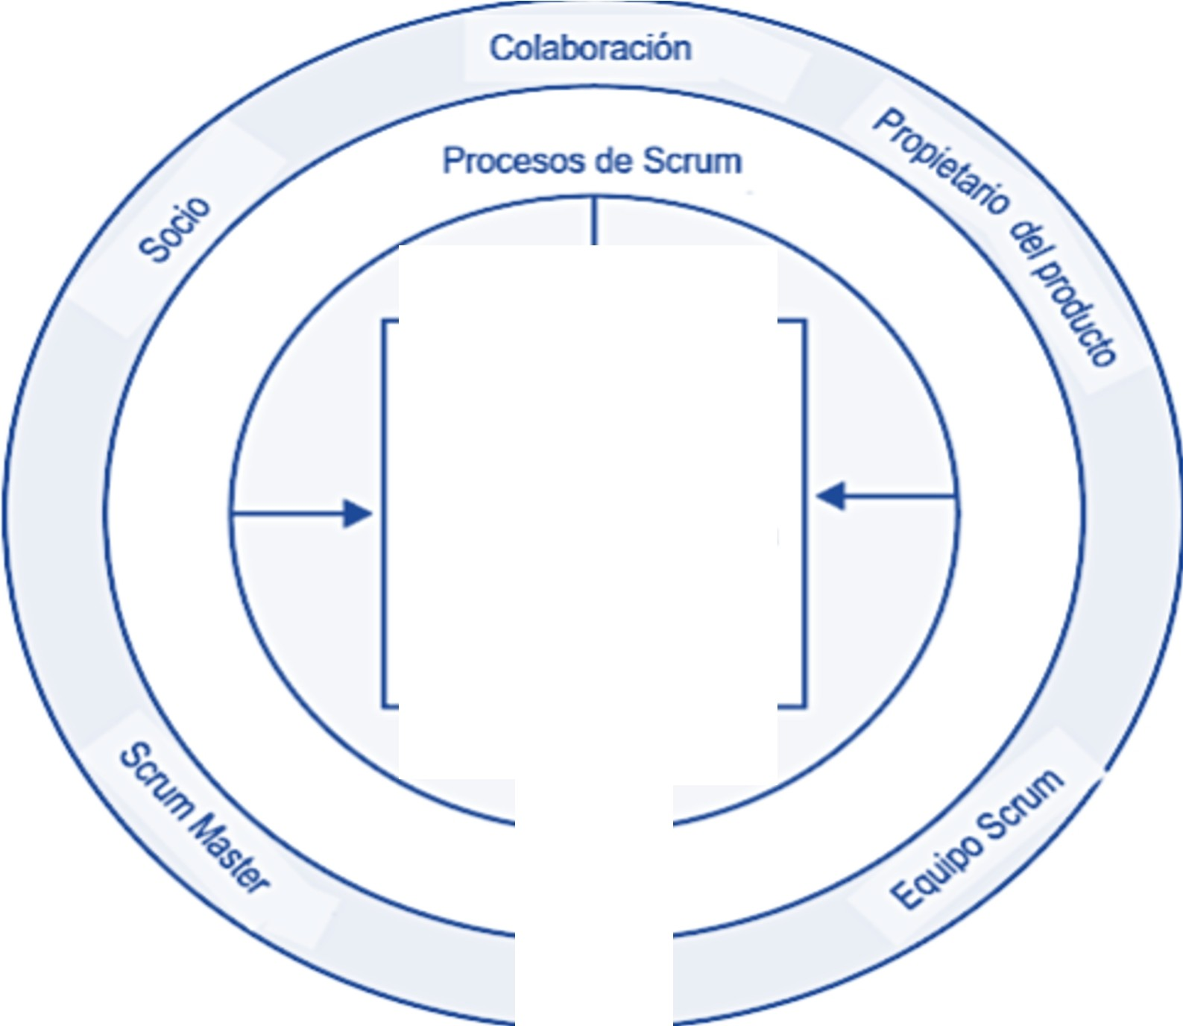

* inimizar las

solicitudes de cambio

* · igación de esgos
* Aume tar la e ciencia
* Practicar la me1ora con·nua

r; •MísÍdn

El futuro digital es de todos

Figura 2-6: Beneficios de la colaboración en proyectos Scrum



MinTIC

El futuro digital es de todos

#### PRIORIZACIÓN BASADA EN VALOR



1 '

Riesgo



|  |  |  |  |  |
| --- | --- | --- | --- | --- |
| Valor | ... | Prioridad | ... | Dependencia |
| "r | ,. |

Figura 2-7: Priorización basada en valor

r; •MísÍdn

#### BLOQUE DE TIEMPO ASIGNADO

El futuro digital es de todos

MinTIC



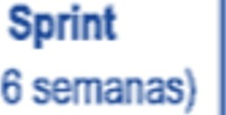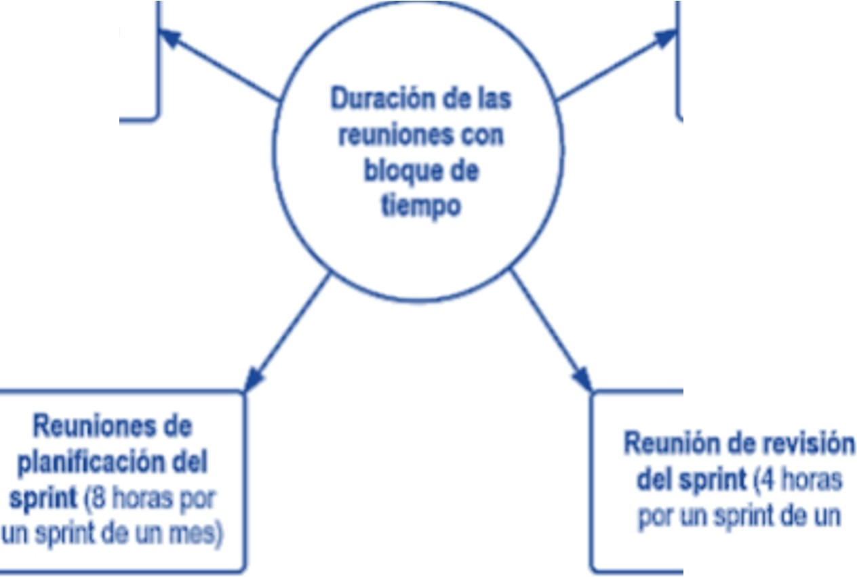

( a

R un 6n de

r tro pectiva del sprint (4 oras por u spri td u mes)

Reuniones **diaria d pie** (15 mIn to )

r; •MísÍdn

:¡gura 2-8: Duración de los bloques de tiempo para las reuniones de Scrum

DESARROLLO ITERATIVO

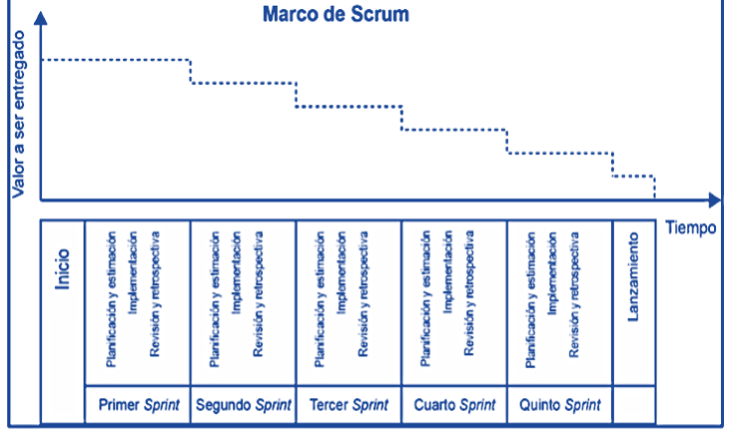

# TAMAÑO DEL EQUIPO SCRUM

* + El tamaño óptimo de un equipo Scrum es de seis a

diez miembros

* + - miembros del equipo tienen conocimientos especializados y habilidades fuera de su rol específico

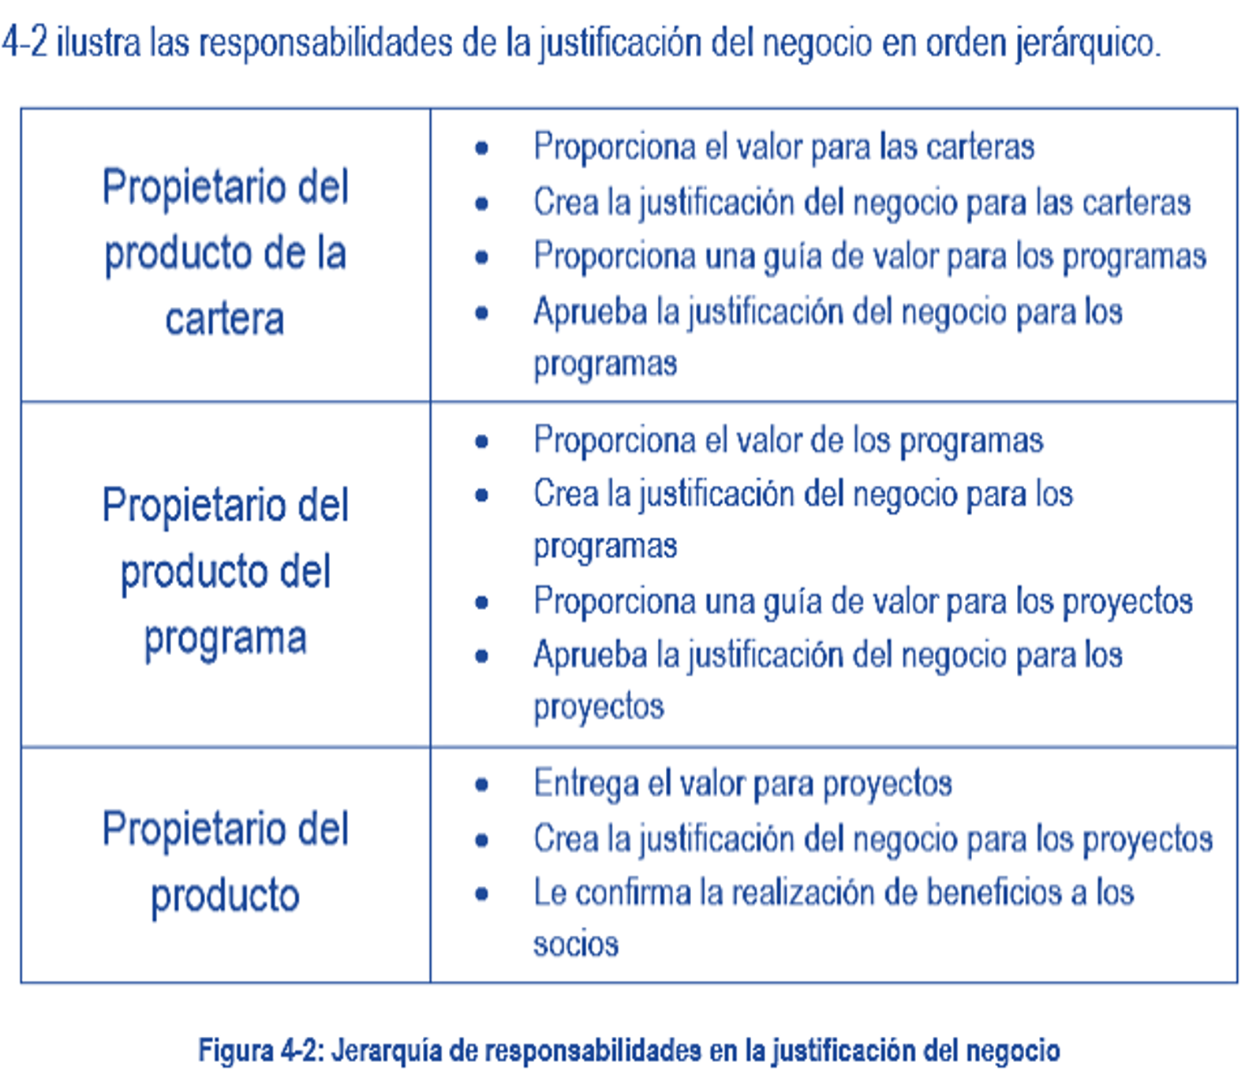

###### JUSTIFICACIÓN DEL NEGOCIO Y EL CICLO DE VIDA DEL PROYECTO

1. Evaluar y presentar un caso de negocio: 1.- Caso de negocio

2.- Declaración de la visión del proyecto

1. Justificación continua de valor:
   1. lista priorizada de pendientes del producto
   2. identificando los principales problemas y riesgos que amenazan la viabilidad del proyecto.

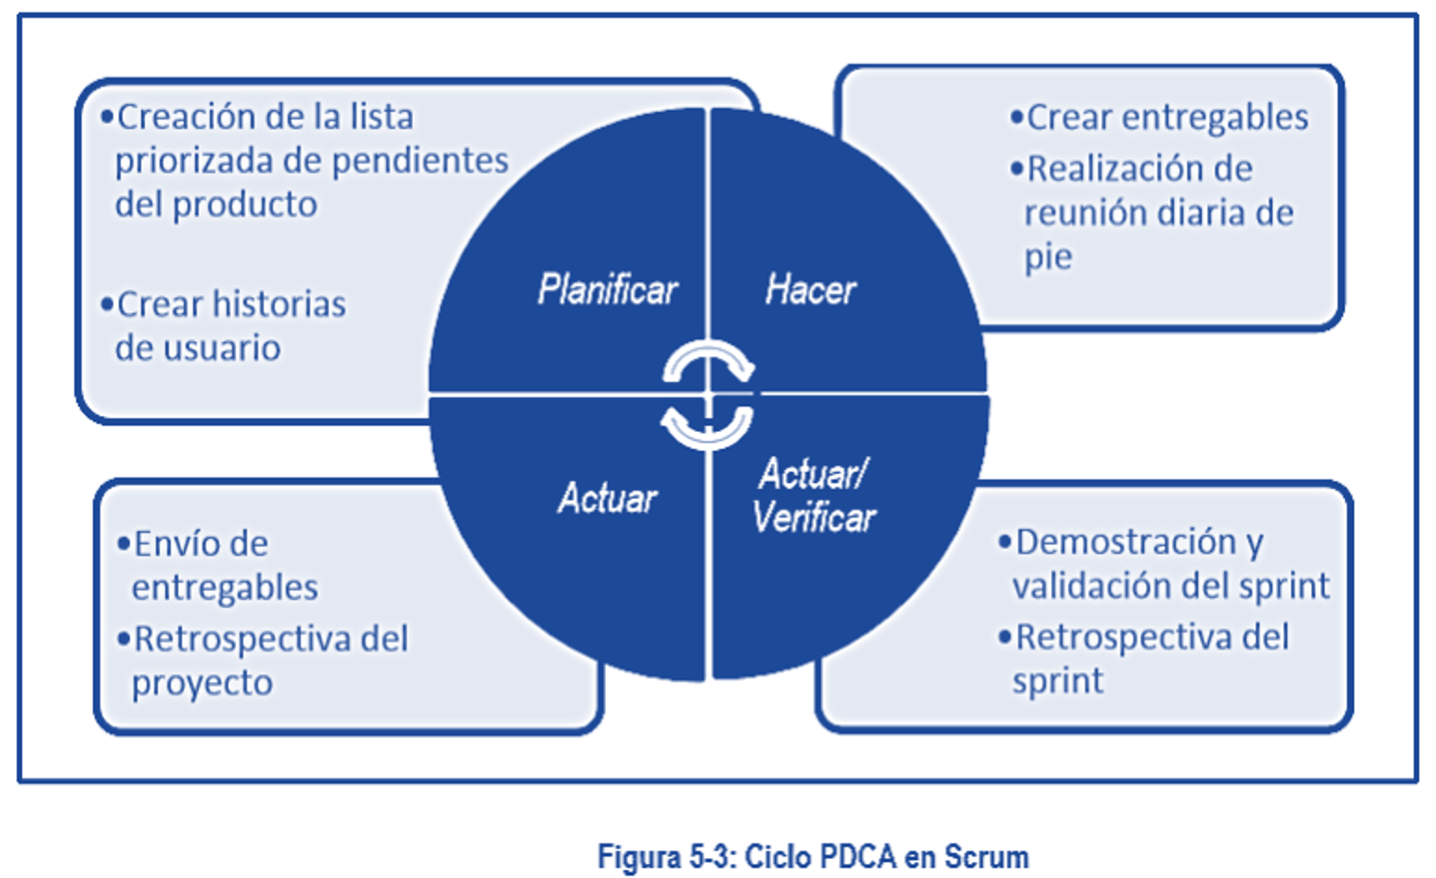

## CALIDAD

* Definición de calidad

Calidad y alcance

Calidad y valor del negocio

* Criterios de aceptación y lista priorizada de pendientes del producto

Redacción de los criterios de aceptación Criterios mínimos de aceptación

* + Definición de terminado
  + Aceptación o rechazo de elementos de la lista priorizada de pendientes del producto
  + Gestión de calidad en Scrum Planificación de calidad

Control de calidad y garantía de calidad Ciclo de planificar, hacer, verificar y actuar

# CAMBIO

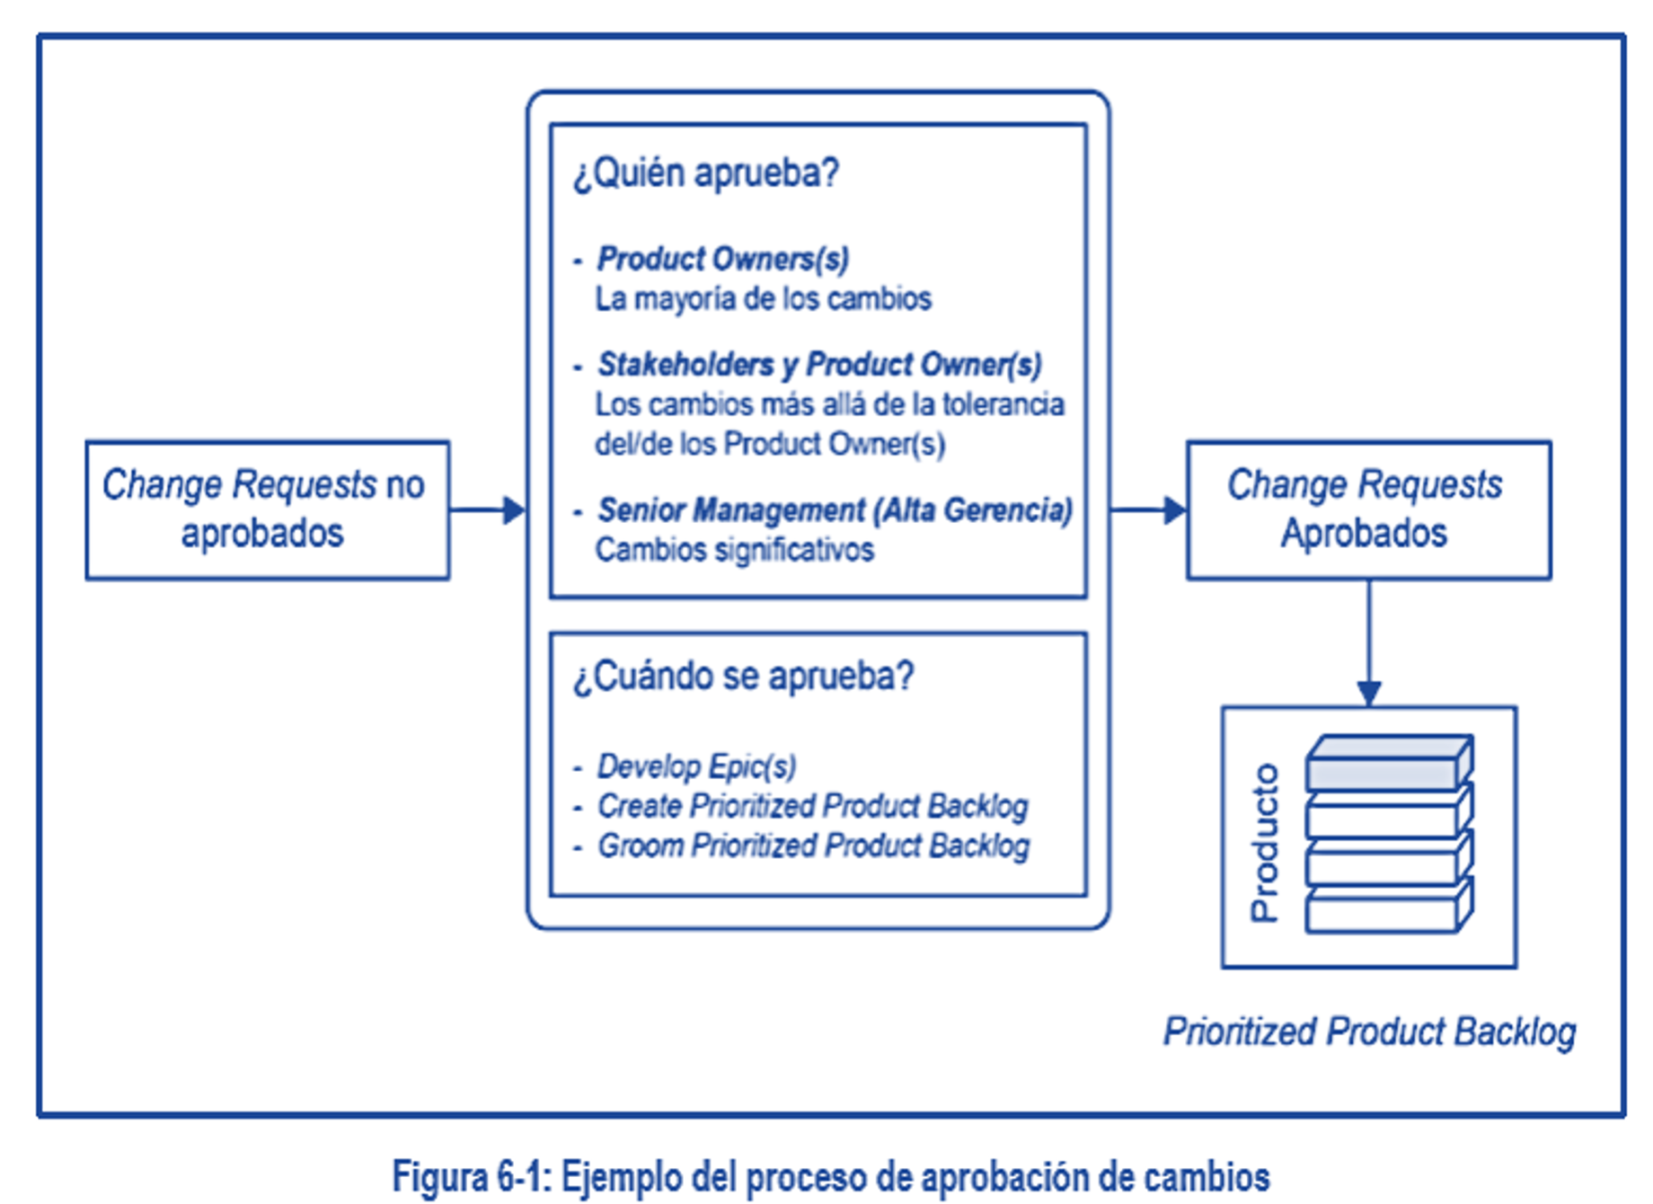

Descripción: Solicitudes aprobadas y no aprobadas de cambio

MinTIC

El futuro digital es de todos



**o/**

/ *U* ***rSto,yl7***

/ *7*

/ *U rStoryl7*

/

*Us r Sto,y* 3 /

/

**UscrSro,y4 *7*** /

/ *Use,* Sro,y S /

*User Story* 2 /

*UscrStory37*

/ *Us rStory4* /

/ *Us* rSro,yS /

*Prioritized Product Backlog* Actualizado

*Prioritized Product Backlog*

*Priorilized Changes* (Aprobados)

*Prioritized Changes* (No aprobados)

- Figura 6-2: Actualización de la listapriorizada de pendientes del producto con los cambios aprobados



Universidad Tecnológica

dePereira

### <Mrsídn

##### TIC20ll>

**CAMBIOS EN SCRUM**

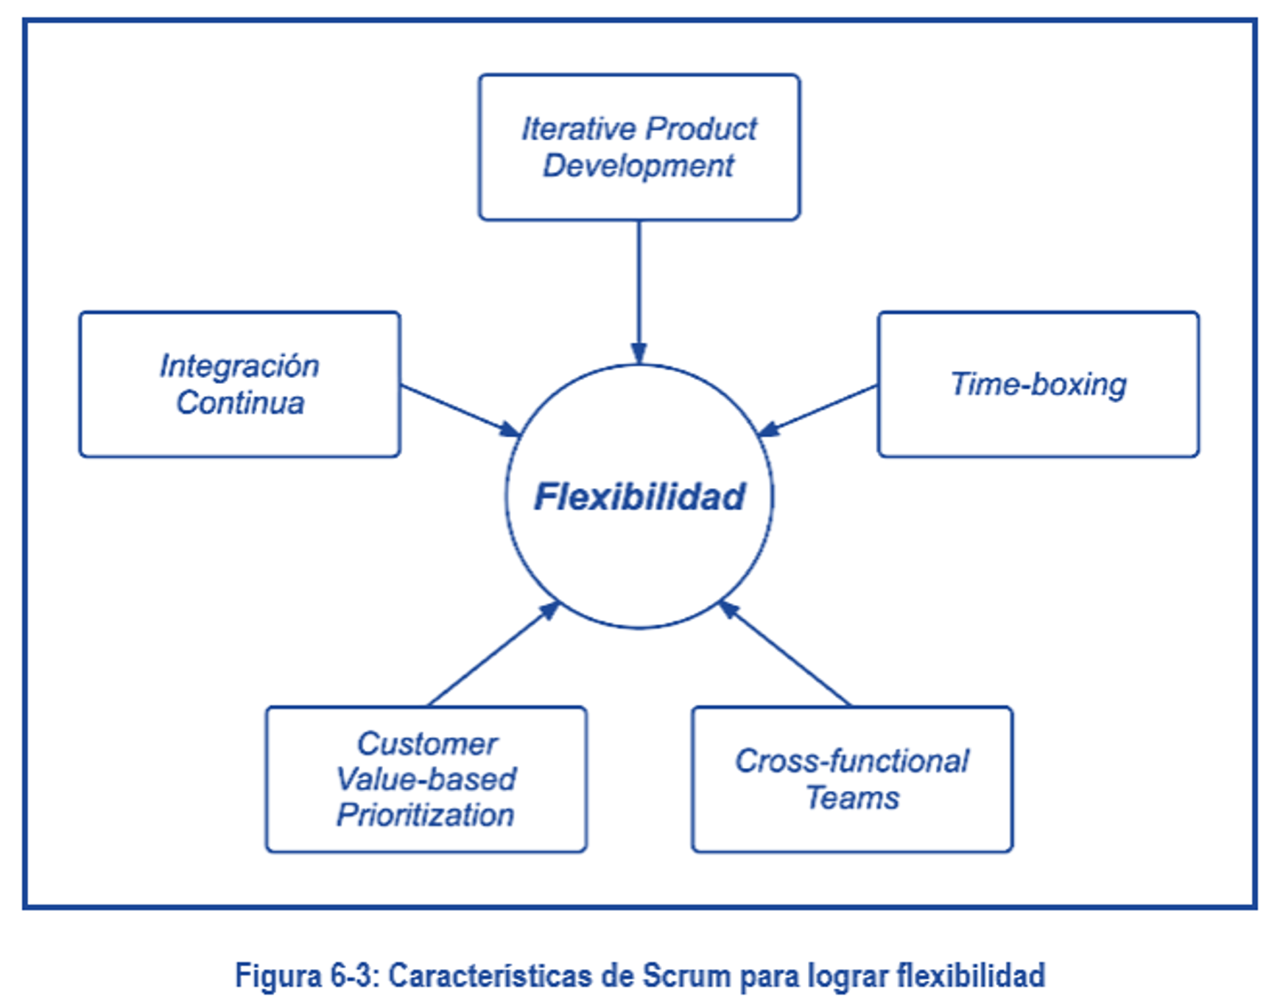

* Equilibrio entre flexibilidad y estabilidad
* El logro de la flexibilidad
  + La flexibilidad mediante el desarrollo iterativo del producto
  + La flexibilidad mediante la asignación de un bloque de tiempo
* Integración del cambio
  + Impacto del cambio esperado en la duración del sprint
  + Gestión de cambios mediante el mantenimiento de la lista priorizada de pendientes del producto
  + Gestión de cambios durante la demostración y validación del Sprint

#### 4. RIESGO



Actitud de riesgo: Apetito de riesgo: Tolerancia al riesgo Umbral de riesgo:

#### FUNCIÓN DE UTILIDAD

Aversión al riesgo Neutral al riesgo Búsqueda de riesgos

#### PROCEDIMIENTO DE GESTIÓN DE RIESGOS

Identificación de riesgos Evaluación de riesgos Priorización de riesgos Mitigación de riesgos Comunicación de riesgo

#### 19 PROCESOS DE SCRUM

INICIO

MinTIC

* 1. Creación de la visión del **proyecto**
  2. Identificación del Scrum **Master y**

elílos) saciafsl

* 1. **Formación** del **equipa Scrum**

**El futuro digital es de todos**





**ENTRADAS**

1. Propietario del producto*
2. Scrum Master*
3. Declaración de la visión del proyecto*
4. Jefe propietario del producto
5. Requisitos de personal
6. Disponibiidad y compromiso *de* los prototipos
7. Matriz de recursoo,ganizacional
8. Matriz de las destrezas requeridas
9. Requeñmientos de recursos
10. Recomendaetones del cuerpo de asesoramenlo de Scrum

**HERRAMIENTAS**

1. Selecoón del eq •
2. Asesoramiento de expertos en recursos humanos
3. Costos del personal
4. Capacitación y casios de capacitación
5. Costos de rerursos

**SALIDAS**

1. Equipo Saum identificado"
2. Substitutos
3. Plan de **colaboración**
4. Plan para la lormación del equipo

**ENTRADAS**

1.

2.

3.

4.

5.

6.

Caso de negocio del proyecto"

Propietario del producto del programa Scrum aster del programa

Socio(s) del **programa**

Jefe propie

del producto

7.

8.

9.

Lista de pendientes del producto del programa

Proyecto de **prueba**

Prueba del concepto

Visión de la

esa

1. Misión de la errcxesa
2. Estudio del mercado
3. Recomendaciones del cuerpo de asesoramiento de Scrum

**HERRAMIENTAS**

1. Reuniones de **la visión** del proyecto*
2. Sesiones de iseño de aplicación conjunta (JAO)
3. Análisis FO **A (SWO**
4. Análisis de brecha

**SALIDAS**

1.

2.

3.

4.

Propietario del producto identificado*

Declar ··

de la visión del proyecto"

Acta constitutr,a del proyecto Presupuesto **del** proyecto

**ENTRADAS**

1.

2.

3.

4.

5.

6.

7.

8.

9.

Propietario el producto.. Declaración de la visión del proyecto" Propietario del producto del program

Scrum rvlaster programa

Jefe propietario

Jefe Scrum Master

p ucto

1O.

11.

12.

Socio(s) del programa Requerimientos de las personas Disponibilidad **y** COfr4)l'OOliso de prototipos

Matriz de recursos organizacionales Matriz de las destrezas requeridas Recomendaciones del cuerpo de

asesoramiento de Scrum

**HERRAMIENTAS**

1. Criterios de selección"
2. Asesoramiento **de expertos** en recursos humanos
3. Capao1taaón y costos de capac1taci6n
4. Costos de **r SALIDAS**
5. Scrum Master Identificado"
6. Socio(s) Identificado*

### <Mrsídn

-

**8_4** Desanollo de épica(s)

ENTRADAS

* + 1. Equi¡;o Pñ:aq;al de
    2. Dedaración c!e la v'.sión d.el pro'jectO"
    3. Socio(s}
    4. us:a de pencfa11eS ool prcducto del proi;rarra

#### 19 PROCESOS DE SCRUM

INICIO

la list.3 **priorizada de pendientes** del **prnducto**

**8_5 Creación de**

**8_6 Realizar la** planificación **del l miel-.to**

El futuro digital es de todos

MinTIC

* + 1. Solicituc!es **de camtJios** ap-badas

**ENTRADAS**

1 .

2.

3.

**4.**

5.

6.

7.

8.

9.

10.

11 .

Equipo **¡::rirq'.>a.l de** Scr-.Jrrf'

Épi sr Proto· Sodc{s)

Declaraoón **de la** '.én de proyecto

Lista de **per.denesdet** producto del

P,:"0:}"8.."0a

**RequermienlOSdet negocio**

Solc1tu:ies **de cambios** aprobadas

RJesgos **!Cer«J'.lcados**

Cor.

**ApllCableS**

R.ecomencsaoones del cuerpo de

**a.sesoramenlO** oo Scnrn

H RRAr.,I 1.

2.

3.

4.

5.

6.

Métodos de · l1ZaCIÓn de h:stotias del usuano·

Talleres **dehistorasdel** usuario

P:a.."lificadón **de valor**

Técnicas de e,1auacióndel riesgo

Est:macié:n **def valor** del pro'jecto Métodos deesO.ecm de historias de usuar.o

7. Experieociadel c!e asesoramiento de Scr..im

**SALIDAS**

1.

Lista pri""'.-rizac!a

¡:-:oouc!o"'

per.dientes del

2. Cr.:terios de **lernT.ado"**

**ENTRADAS**

1.

2.

3.

**4.**

Eq:Ji;>o p

Socio(s}...

Dedaracié **de la visión** c!el pro'J'ecto* Lista **priorizada de** pencrren:.es del prodJdo

Crite-:ios e te,u■**edo'**

Prop1etano **del produe.o** del programa

de ScnJr.'l"

5.

6.

7.

8.

9.

Scrum

**del** programa

Jefe **propielanO del** prod-..1cto

Lista de **pend :esdel** proc:ucto del

programa

10.

11 .

12.

R.eq1,

**enlOS<lel negooo**

Cal **ndano de días J**

R.ecorrencsaoc:nes del o.se d

de ScnJ,i

H 1.

2.

**plar:lftcaclón** del lanza- ·enro·

Mé'ooos «!e **prionzaáón** del lanza-memo•

**SALIDAS**

1. Crcno;;rama **de planfficación** del lanza-niento"
2. Duradén cel *Spñ:* •
3. Cl:&n es mela para e, lanzamiento
4. Lista prioñzada de ¡:endien:&s del

prod-:Jdo **reñr.ada**

* + 1. Solicituc!es **de camtJios** no aprotadas
    2. R.esgos oo la cartera *y* el programa
    3. Leyes y reglEO(lr.es
    4. ContratosaplleableS

1O. 1ntonnaoón **de proyectos** previos

1. Reco **aocnes del** cuerpo de

asesoramienlo de ·m

**HERRAMI NTA**

**;,ode** usuarios

**de** usuario

1. Reur,iones **;,ode** enfoGue
2. Entrevis **alus:.sano o** cliente
3. Cues5or.arios
4. Técnicas **oo iderdicadón** de riesgos
5. Experier.cia **del aJefPO** de

asesoramieriK> **de Scrum**

**SALIDAS**

1. Épica(s}*
2. Protofi¡;os•
3. cambios **aprobadOS**

- 4. R;esgos idenHcados

### <Mrsídn

19 PROCESOS DE SCRUM PLANIFICACIÓN Y ESTIMACIÓN

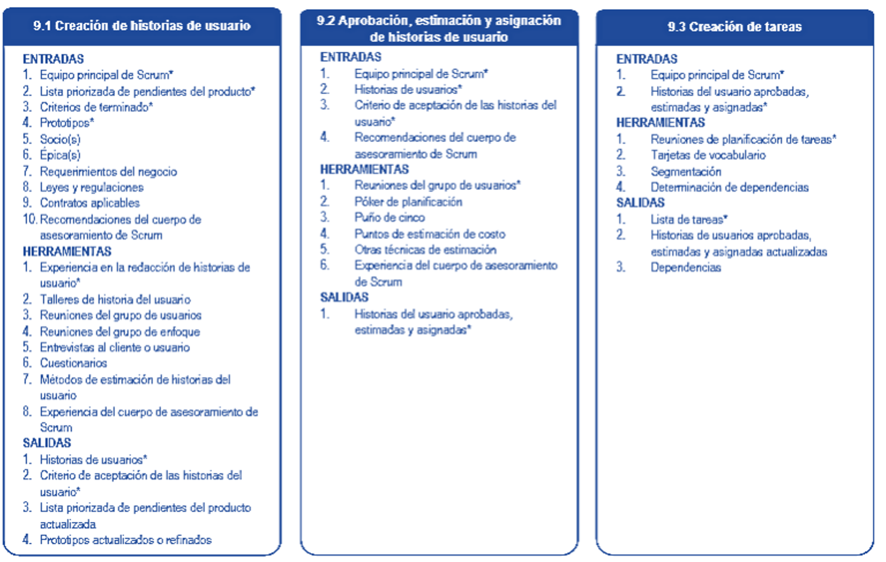

19 PROCESOS DE SCRUM PLANIFICACIÓN Y ESTIMACIÓN

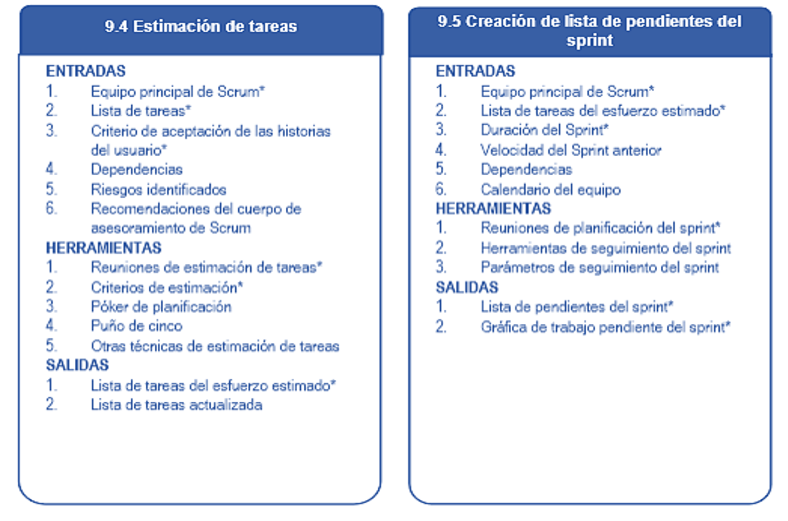

19 PROCESOS DE SCRUM IMPLEMENTACIÓN

MinTIC

**10.1 Creación de entregables**

**102 RealizaJ reunión diaria de pie**

**10.3 llantenimiento de la lista priorizada de poodientes del prollucto**

**El futuro digital es de todos**

|  |  |  |  |  |
| --- | --- | --- | --- | --- |
| 1. | Entregablesdel sprint" |  |  | sprint• |
| 2. | Tablero Scrumactualizado• |  | 2. | Regisiro de i'Tlped1mertos |
| 3. | Regislro ce i'Tlpecli'Tientos a.ctualizac10• |  |  | actualizado• |
| **4** | Sclicl udes decambiosno aprobadas |  | 2. | Equi:io Sctu mobvado |
| 5, | Riesgos léen!lficados |  | 3, | Tablero Scrumactual zado |
| 8, | Riesgos ir tgados |  | **4.** | So lcltuelde cambios no aprobaéos |
| 7, | Dependencias actusl12adas |  | 6, | Riesgos Identificados |
|  |  |  | 6, | Riesgos mtgados |
|  |  |  | 7, | Dependen as ac1uaIzadas |

Universidad Tecnológica

-

### <Mrsídn

**TIC202**...**2**...**>**

**ENTRADAS**

1. Equipo prirrcipal de S:rum
2. Dista cependientes del sprint•
3. Tablero del Scrum•

**4,** Reglslro **ce** Impedimentos•

5, Cronograma de planificación del Lanza ento

1. Dependencias
2. Recomendacionesdel cuerpode asescramle11to ce Scrum

**HERRAMIENTAS**

1. E.'Xperiencia del equipo•
2. Sctware
3. Otras l'erra·entasde desarrcllo

*L.* E.'Xperiencia del cuer o ce &Sescramierto ce Scrum

**SALIDAS**

**ENTRADAS**

1. Equi:io Scrum•
2. Scrur, Master•
3. Grá1ca ce trabajopendiente del spnnt•
4. Reglsiro **de**Impedimentos•

6. Propietario del pro:!uc10

1. E. pe lencladel día antero, de trabajo
2. Tablero de Scrum
3. Dependen as

**HERRAMIENTAS**

1. Reuni::n diaria de pie•
2. Trespregvi:as diarias•
3. Sa::1 de gue•ra
4. Viceoconfere1cia

**SALIDAS**

1. Grá·lca ce trabajopendiente del

**ENTRADAS**

1. Equipo :irincipal de Scrum•
2. Lsta pro•izada de pendientes del produc:o•
3. E regab es rechazados
4. Solcltudes **de** cambiosaprobados
5. Solcltud de cambios rechsz.aeos
6. Riesgosldentlllcados
7. Lsta de :iend1entes del producto del programa actualizada
8. Registro(s) de la retrospectva del

sprint Dependencias

1. Crono,:¡ a'Tlade pla1ific3ció1 cel lanz3mien.to
2. Recomerdacionesdel cuerp::¡de asesoramiento de Scrum

**HERRA"11ENTAS**

1. Reun ón de revisión de13 lista priorizada de penolentes del p oduc:o•
2. Técricasde comu icacló

3, Ot as técnicas **de** mantenlmemo de la lsta prlorlz.ada de pendientesdel p oduc:o

**SALIDAS**

1. a pro izada cependientes del produc:o actualizac,r
2. Crono ama de planific:Jción cel lanzamien.to actualizado

#### 19 PROCESOS DE SCRUM REVISIÓN Y RETROSPECTIVA

MinTIC

* 1. Convocar a **m** Scruin **de Saums**

**El futuro digital es de todos**

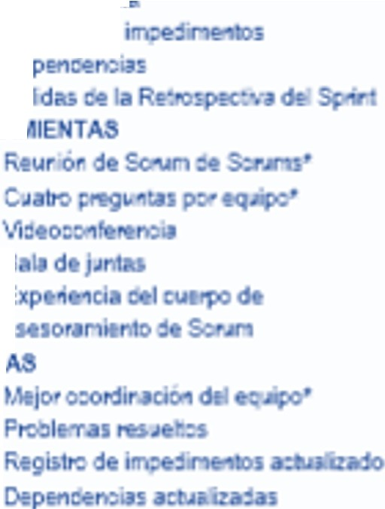Spñnt

**112 Demoslración y validación det**

11.3 RetrospEdiva det Spmt

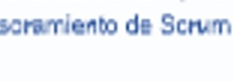



,.....,., nto **dt** SCl'\l'n

AS



### <Mrsídn



EPfTRADAS

1. 5:¡uico prin:ical :!e S:rJM'
2. E11 -e;ab es de,s:ri :•
3. LG!ace pmc en::s del Spm
4. CritE.10 CE ,Errnina:!o•
5. Crit=-10 ce ace:tacié-1 de *as* hiito a.;

dE. Jsu.,;o•

1. Scoo(s:

,. C ,iogrwra **de** plsnifi:ao,c\r :!el

ienlo

1. **osidtrtifioadOl**
2. d 'ICI

IC **da.ooru** d ou r;o

1 **Rt** nlonts:I ***l'l'lt.Or*** d I Sprnl'

1. A'·1 l:H :!el v lor ¡ n,do
2. **Ex¡:1,-r.oi** d o r,o **:!t**

l.

2.

3.

4.

E'I

E'I

ct,ta:!os•

haz

s.

6.

Riesgos a:b.31izad

Re,:; taeos del aniisls de •310, g-nado

Ctt 11ogl'üll'a de olanifi:.cor :!el lanzaniento 3C:ualzac-:

De erdencias iici aliz-:1d3S

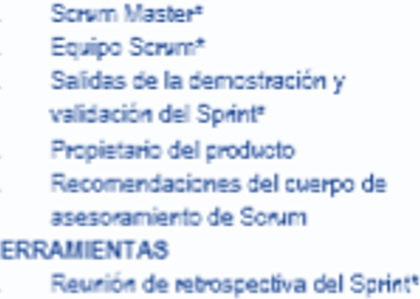

**ENTRAOAS**

2

3

***L***

*5*

**H**

**1**

**2** :OP.

!)

ENTRADAS

**Str\-Ti , ;.s•:t o**.,.,,.,,...,,...,.,,.

:q po Scn."T•

2

4

5

6

,

*Je:=* Se

*Je::* ;:r::pie;:ari: d

Or:er :el di- 1' giitr:: de D!!

Sa

HERRAI

2

2

**4**

,

**s.**

**Ex**

**SALIO**'

2

2

4

-

#### 19 PROCESOS DE SCRUM LANZAMIENTO

MinTIC

12.1 Envío de entregable3

El futuro digital es de todos

**ENTRADA5**

122 **Retrospectivadel Proyecto**

1. Pro..ie1iiil"Ío del :!u: •

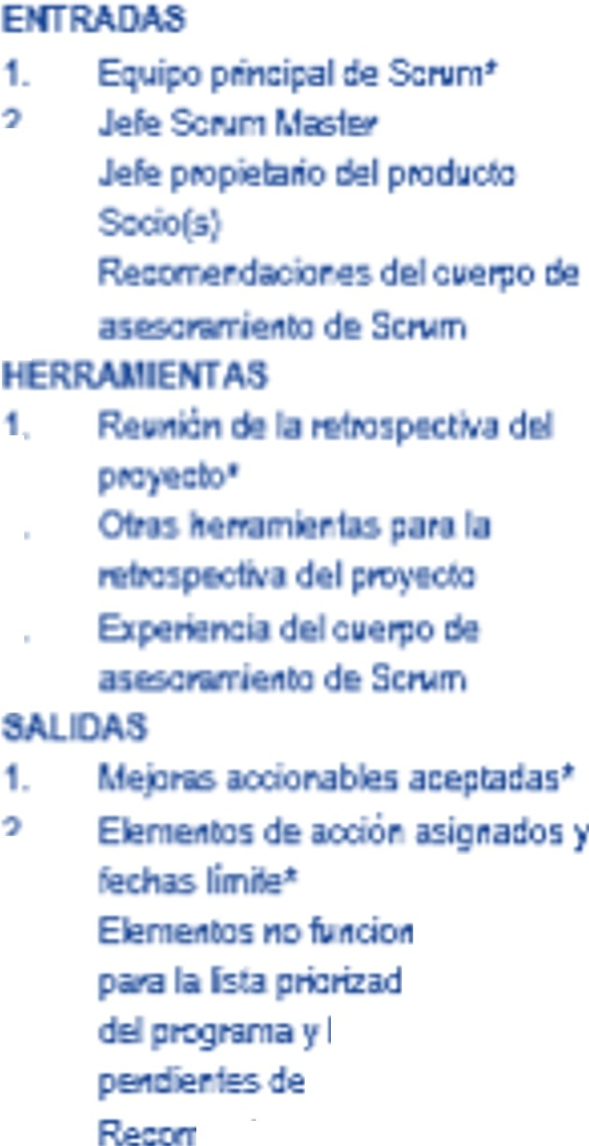

1. So::i::s{s),.

2 E avlei iiele_llltldlcr;t 3.

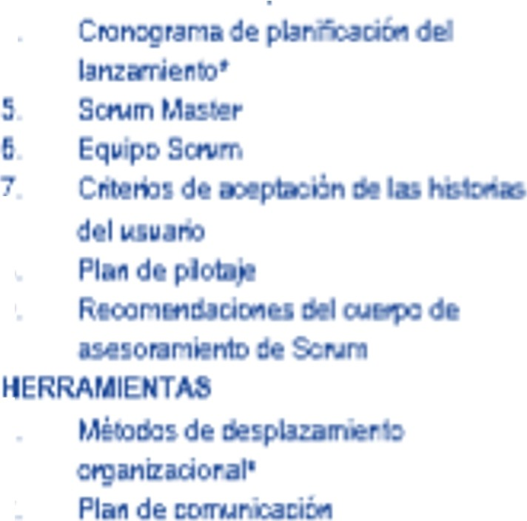

4

8

2

**5**

2

3

**5ALIDAS**

1. etdode e11b'e.)a ei **iurc::nl" noc.**
2. E avles fu cio a :

-

3. **a** !: prepuestos

**a** e pto uctos

### <Mrsídn

1. Lanzamia,105d:I p d

a lisia l"i::tiza:la d:

lp-od

;,,;;· re-s ac 1r izadas da

a,:emoa1.easésorsme,lo d: S::l'\lm